學號：B04901069 系級： 電機四 姓名：林志皓

請實做以下兩種不同feature的模型，回答第 (1) ~ (3) 題：

1. 抽全部9小時內的污染源feature當作一次項(加bias)
2. 抽全部9小時內pm2.5的一次項當作feature(加bias)

備註 :   
 a. NR請皆設為0，其他的數值不要做任何更動

b. 所有 advanced 的 gradient descent 技術(如: adam, adagrad 等) 都是可以用的

c. 第1-3題請都以題目給訂的兩種model來回答

d. 同學可以先把model訓練好，kaggle死線之後便可以無限上傳。

e. 根據助教時間的公式表示，(1) 代表 p = 9x18+1 而(2) 代表 p = 9\*1+1

1. (2%)記錄誤差值 (RMSE)(根據kaggle public+private分數)，討論兩種feature的影響

RMSE of model(1): 5.77025

RMSE of model(2): 5.90274

model(1) 使用所有資料作為feature,...而其中有些feature與pm2.5 的值有正相關，因此有較低的RMSE

model(2)單純只使用前9天的pm2.5值進行訓練，雖然資料量少，但卻是最相關的feature, 因此RMSE值雖比較高，卻也還在足以過simple baseline

2. (1%)將feature從抽前9小時改成抽前5小時，討論其變化

RMSE 為5.99210, 較為不准。推測可能是因為參考9小時比5小時更能看出趨勢變化，做出更好的預測。

3. (1%)Regularization on all the weight with λ=0.1、0.01、0.001、0.0001，並作圖

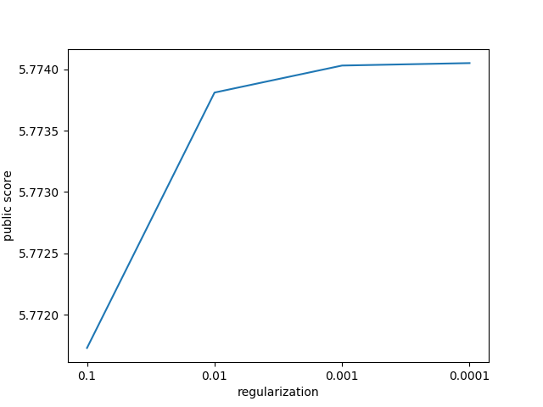

4. (1%)在線性回歸問題中，假設有 N 筆訓練資料，每筆訓練資料的特徵 (feature) 為一向量 xn，其標註(label)為一純量 yn，模型參數為一向量w (此處忽略偏權值 b)，則線性回歸的損失函數(loss function)為 。若將所有訓練資料的特徵值以矩陣 X = [x1 x2 … xN]T 表示，所有訓練資料的標註以向量 y = [y1 y2 … yN]T表示，請問如何以 X 和 y 表示可以最小化損失函數的向量 w ？請選出正確答案。(其中XTX為invertible)

1. (XTX)XTy
2. (XTX)yXT
3. (XTX)-1XTy
4. (XTX)-1yXT

答：(C)